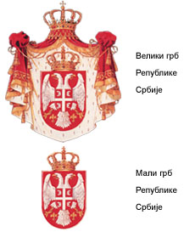
Република Србија
ВЛАДА РЕПУБЛИКЕ СРБИЈЕ
САВЕТ ЗА БОРБУ ПРОТИВ КОРУПЦИЈЕ
72 Број: 06-08035/2004
Београд, 1. децембар 2004. године

ВЛАДА РЕПУБЛИКЕ СРБИЈЕ
- Председник Војислав Коштуница -

Поштовани,

Савет за борбу против корупције Вас моли да стопирате продају пословног простора ЗОП-а, који већ трећу годину, према уговору са тадашњим Гувернером НБЈ Млађаном Динкићем, бесплатно користи приватна банка «Национална штедионица».

У листу «Данас» од 24. новембра 2004. године објављен је оглас за продају пословног простора и припадајуће опреме у државној својини, за који сматрамо да је наставак једног од највећих примера незаконитог располагања државном имовином, о чему ћете се потпуно уверити у извештају о «Националној штедионици» који је Савет урадио и који ћемо Вам доставити до понедељка.

Уверавамо Вас да је потребно да још данас стопирате ову понуду, и истичемо одлучујућу чињеницу која Вам то потврђује – рок за достављање понуда је осам дана од дана објављивања, односно понуде ће се отворити сутра, 2. децембра 2004. године. Радње које би морао предузети неко ко је заинтересован за куповину ових најбољих пословних простора у Србији се не могу обавити за осам дана, и уобичајен рок за прикупљање оваквих понуда је 60 дана. У року од осам дана се може јавити само неко коме је све ово унапред познато, и за кога је понуда и припремљена, а то је приватна банка «Национална штедионица».

С поштовањем,

ПРЕДСЕДНИК

Верица Бараћ

